Informe Ejecutivo Parcial 2

Existencia de Vinos al 31/12/2020

Introducción

El Servicio Agrícola y Ganadero, en concordancia con lo realizado en años anteriores, entrega El Informe de las Existencias de Vinos a Granel al 31/12/2020, el cual se ha elaborado con los antecedentes proporcionados por los productores, a través de las declaraciones juradas de existencias, obtenidas por medio electrónico, en un sistema en línea habilitado para este efecto a través del Portal institucional del Servicio, el cual estuvo disponible para correcciones de los usuarios hasta el 15 de febrero de 2021.
Este segundo informe parcial contiene los datos de las declaraciones de los usuarios afectos a la Ley N° 18.455 a la fecha de cierre del sistema, en la fecha señalada precedentemente.
Los cuadros informativos que se presentan a continuación contienen la información separadas por tipos de vinos:
- Vinos con denominación de origen: Son los provenientes de alguna de las regiones vitícolas señaladas en el artículo Nº 1 o de las áreas o comunas que posean como denominación de origen especial Secano Interior, elaborados con las variedades que se indican en la letra b) del artículo Nº 3 o en el artículo 3° bis, y que cumplen con los demás requisitos establecidos para esta categoría.
- Vinos sin denominación de origen: Son los elaborados con uvas obtenidas en cualquier región del país, pertenecientes a las variedades que se indican en la letra b) del artículo Nº 3 de este mismo decreto o con otras variedades viníferas tradicionales no incluidas en dicha nómina.
- Vinos elaborados con uva de mesa: Son los obtenidos de uvas de mesa
- Vino para pisco: Son los vinos producidos en las regiones de Atacama y Coquimbo, provenientes de las variedades de vides indicadas en el Decreto Nº 521, plantadas en dichas regiones y destinadas a la elaboración del pisco.

Existencia de Vinos al 31/12/2020.
Las existencias de vinos totales a granel alcanzaron a 1.188.357.939 litros, descontando las existencias de vino para pisco, éstas fueron de 1.185.603.088 litros, de los cuales 1.035.648.918 litros corresponden a vinos con Denominación de Origen, equivalente al 87.4%, 136.233.771 litros a vinos sin Denominación de Origen, equivalente al 11,5% y 13.720.399 litros a vinos elaborados con uva de mesa, equivalente a 1,1%.
A continuación, se señalan las existencias de vinos por regiones administrativas del país:
Existencias de Vinos por tipos al 31/12/2020

REGIÓN | Vinos con D.O. |  |  |  | Total
REGIÓN | Vinos con D.O. | Vinos sin D.O. (*) | Vinos elaborados con uva de mesa | Vino para Pisco | Total
DE TARAPACÁ |  | 717 |  |  | 717
DE ANTOFAGASTA |  | 8.364 |  |  | 8.364
DE ATACAMA | 2.780 | 85.302 |  |  | 88.082
DE COQUIMBO | 13.912.881 | 6.179.589 |  | 2.754.851 | 22.847.321
DE VALPARAISO | 40.510.704 | 2.339.814 | 5.223 |  | 42.855.741
METROPOLITANA | 191.570.345 | 12.497.939 | 3.099.797 |  | 207.168.081
DEL L.G.B. O’HIGGINS | 311.378.402 | 25.285.395 | 8.322.386 |  | 344.986.183
DEL MAULE | 475.218.662 | 82.458.967 | 2.289.918 |  | 559.967.547
DEL ÑUBLE | 2.672.908 | 7.285.438 |  |  | 9.958.346
DEL BíO BíO | 219.501 | 82.709 | 3.075 |  | 305.285
DE LA ARAUCANIA | 22.394 | 1.992 |  |  | 24.386
LOS LAGOS | 140.341 | 7.545 |  |  | 147.886
Total | 1.035.648.918 | 136.233.771 | 13.720.399 | 2.754.851 | 1.188.357.939

(*) Incluye los vinos declarados con variedad sin denominación de origen y vinos viníferos corrientes.

Las mayores existencias se localizaron en las Regiones del Maule, con 559.967.547 litros; del L.G.B. O’Higgins, con 344.986.183 litros, y Metropolitana, con 207.168.081 litros, lo que corresponde al 93,6 % del total de las existencias de vinos.
Con relación a las existencias de vino para pisco, éstas alcanzaron los 2.754.851 litros al 31/12/2020.

Existencias de Vinos con Denominación de Origen al 31/12/2020.
En relación a la existencia de vinos con D.O. que alcanzó a 1.035.648.918 litros, el 79,8%, equivalente a 826.879.705 litros, correspondió a vinos tintos, y el 20,2%, equivalente a 208.769.213 litros, a vinos blancos.
Existencias por variedades:
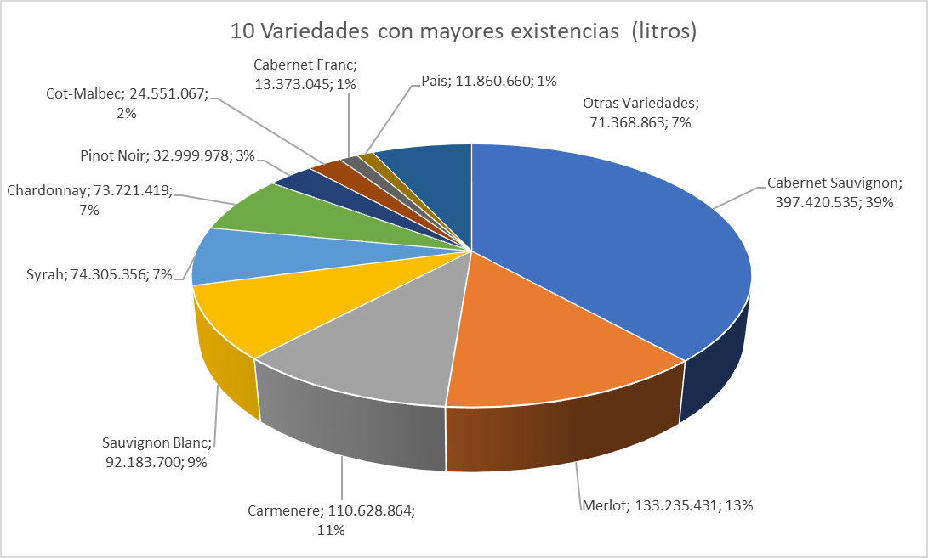

Al analizar las cifras en relación a las variedades, el Cabernet Sauvignon alcanza aproximadamente el 39% de la existencia total de esta categoría, seguido de Merlot con un 13%, Carmenere con un 11%, Sauvignon Blanc con el 9% y Syrah con un 7%.

Comparación de Existencias de Vinos años 2019-2020.
Las existencias totales de vinos a granel al 31 de diciembre de 2020, a la fecha de cierre de este informe, y excluido el vino para pisco, ha disminuido un 8,5% respecto a las existencias de vino del año 2019 (1.296.153.124 litros).

Con relación a los vinos a granel con denominación de origen, disminuyeron un 6% desde 1.035.648.918 litros en las existencias del 2020 respecto de los 1.102.141.162 litros del 2019.

Respecto a los vinos a granel sin denominación de origen, estos disminuyeron un 18.1%, pasando de 166.254.507 litros en existencia en el 2019 a 136.233.771 litros en las existencias declaradas al 31 de diciembre de 2020.

Por su parte, los vinos elaborados con uva de mesa disminuyeron sus existencias en un 50,6% respecto del 2019, disminuyendo de 27.757.545 litros en el 2019 a 13.720.399 litros en las existencias 2020.

En lo que respecta a los vinos a granel de variedades de uva para pisco aumentaron un 12,7%, de 2.444.578 litros en 2019 a 2.754.851 litros en el 2020.

